Міністерство освіти і науки України

Українська академія друкарства

**ЗВІТ**

з лабораторної роботи № 7

на тему « Пошук і документування дефектів »

Виконав :

студ. групи кн 41

Ціхоцький Владислав Олегович

Перевірила:

к. т. н., доц. Кудряшова А. В.

Аркуш із результатами тестування дефектів та скріншот :

[Книга 1.xlsx](https://1drv.ms/x/s!AgRAw9fWXOn3glY-jOxzL2l9R18L?e=mujU2S&nav=MTVfezRFQzZDN0QwLTYxNDktNEYzOC1BNkM4LUZGNjBFRDIwQ0UwN30)

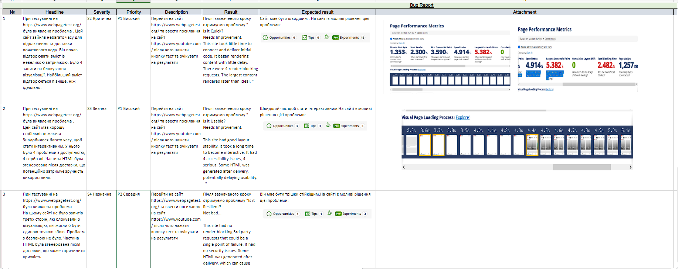

Рекомендації щодо дефектів можна найти після тестування на цьому сайті <https://www.webpagetest.org/result/231130_BiDcWY_CC9/>

Висновок:

Загалом, результати тестування свідчать про те, що сайт виявився дещо швидким у початковому підключенні та передачі початкового коду, але є певні області, де можна вдосконалити продуктивність. Щодо використовуваності, мається на увазі, що сайт має стабільний дизайн, але інтерактивність розвивалася довго. Також виявлено кілька проблем з доступністю, зокрема серйозних. Щодо стійкості, варто відзначити відсутність блокуючих ресурсів від сторонніх служб, а також відсутність проблем з безпекою. Однак генерація певного HTML після доставки може призвести до певної крихкості. Таким чином, важливо внести покращення в ряд аспектів для покращення швидкості, використовуваності та стійкості сайту.

1. Що таке дефект?

Це помилка

2. Які характеристики необхідно вказати при описі дефекту?

Опис дефекту включає наступні обов'язкові поля:

1. Headline – назва дефекту.

2. Severity – міра критичності (важливість дефекту).

3. Description – алгоритм відтворення.

4. Result – фактичний результат.

5. Expected result – очікуваний результат.

6. Attachment – прикріплені файли (додаток).

3. Що таке Headline / Summary в описі дефекту?

Headline (назва дефекту). Мета складання заголовка дефекту – надати ко-

ротку і в той же час зрозумілу інформацію про те, де, що і внаслідок чого сталося.

Характеристиками якісного заголовка є стислість, інформативність, точна іденти-

фікація проблеми

4. На які три питання повинен відповідати Headline / Summary?

Де? Що? Коли (за яких умов)?

5. Що таке Severity в описі дефекту?

Severity (міра критичності). Міра критичності (серйозності, важливості) по-

казує міру збитку, який наноситься проекту існуванням дефекту.

6. Які існують ступеня Severity? Наведіть приклади.

S1 Блокуюча (Blocker)

Блокуюча помилка, що приводить додаток в неробочий стан, в результаті

якого подальша робота з тестованої системою або її ключовими функціями стає

неможлива. Рішення проблеми необхідно для подальшого функціонування си-

стеми.

S2 Критична (Critical)

Критична помилка, неправильно працює ключова бізнес логіка, діра в системі

безпеки, проблема, яка призвела до тимчасового падіння сервера або приводить в

неробочий стан деяку частину системи, без можливості вирішення проблеми, ви-

користовуючи інші вхідні точки. Рішення проблеми необхідно для подальшої ро-

боти з ключовими функціями тестируемой системою.

S3 Значна (Major)

Значна помилка, частина основний бізнес логіки працює некоректно. Помилка

не критична або є можливість для роботи з тестованої функцією, використовуючи

інші вхідні точки.

S4 Незначна (Minor)

Незначна помилка, що не порушує бізнес логіку частини програми, що те-

стується, очевидна проблема для користувача інтерфейсу.

S5 Тривіальна (Trivial)

Тривіальна помилка, яка не стосується бізнес логіки додатка, погано відтво-

рена проблема, малопомітна за допомогою користувальницького інтерфейсу, про-

блема сторонніх бібліотек або сервісів, проблема, не надає ніякого впливу на за-

гальну якість продукту.

7. Що таке Description в описі дефекту?

Description (алгоритм відтворення). Мета складання алгоритму відтворення

дефекту – послідовно описати кроки для повторення дефекту.

8. Що таке Expected result в описі дефекту?

Expected result (очікуваний результат). Мета написання Expected result –

привести аргументи розробникам, як саме має працювати додаток.

9. Навіщо потрібен Attachment при описі дефекту?

Attachment (додаток). Attachment – це прикріплений до дефекта файл, що до-

повнює опис: скріншот, файли, необхідні для відтворення дефекту, відео помилки

і т.д. Attachment є допоміжним засобом передачі інформації про проблему. Для всіх

GUI дефектів attachment обов'язковий.

10. Які існують рекомендації по опису дефектів?

Рекомендації по хорошому опису дефектів:

1. Кроки відтворення, фактичний і очікуваний результати повинні бути

докладно описані.

2. Дефект повинен бути зрозуміло описаний (з використанням загальнодо-

ступної лексики, точних назв програмних засобів).

3. Необхідно давати посилання на відповідну вимогу, до порушення якої при-

зводить фактичний результат роботи програмного засобу.

4. Якщо існує будь-яка інформація, яка допоможе швидше виявити або

виправити дефект, необхідно повідомити цю інформацію.

5. Оточення (ОС, браузер, настройки і т.п.), під яким виникла помилка, має

бути чітко вказано.

6. Створювати дефект і описувати його необхідно відразу ж, як тільки він був

виявлений. Відкладання «на потім» призводить до ризику забути про дефект або й

про будь-які деталі його відтворення. Несвоєчасне створення дефекту не дозволяє

проектній команді реагувати на її виявлення в реальному часі.

7. Після опису дефекту необхідно ще раз перечитати його: переконатися, що

всі необхідні поля заповнені, і все написано вірно.